
APLICACIÓN GESTINEM
Gestinem
Guía rápida de acceso y mensajería para clientes y personal
Disponible desde el navegador
Puede utilizar Gestinem desde Chrome, Edge, Safari o Brave en su móvil, tableta u ordenador. No necesita instalar ningún programa. Las versiones para las tiendas de aplicaciones se publicarán próximamente.
https://app.gestinem.es
Comunicación segura y vinculada a su empresa

1. Active su cuenta
El enlace recibido por correo es personal y caduca en 72 horas.
- Abra el correo de invitación enviado por Gestinem.
- Pulse Activar mi cuenta y acceder a Gestinem. Se abrirá la aplicación en su navegador.
- Cree una contraseña de al menos 10 caracteres y escríbala de nuevo para confirmarla.
- Pulse Activar y entrar. La cuenta quedará activada y accederá directamente a Gestinem.
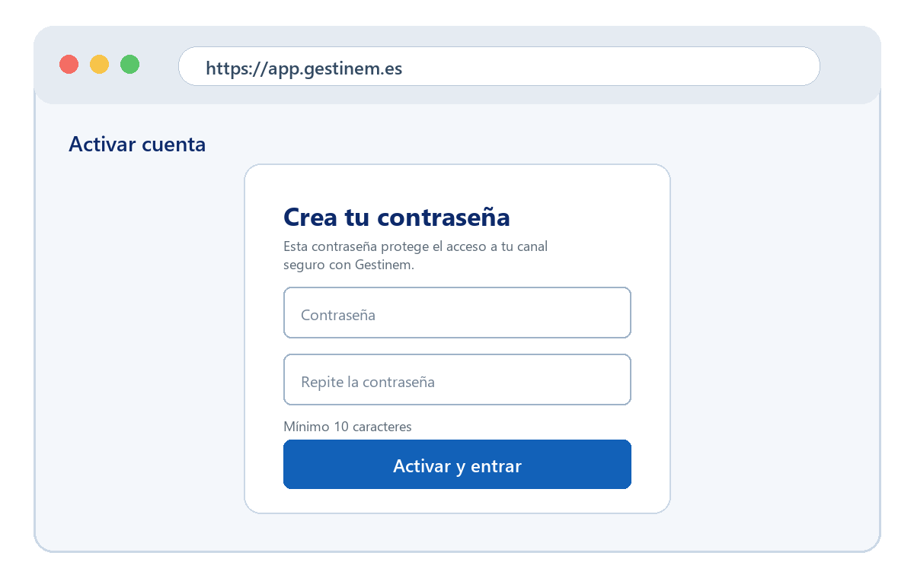
Pantalla de activación incluida en el enlace de invitación.
Guarde esta dirección
Para volver a entrar, abra https://app.gestinem.es, escriba su correo y contraseña y pulse Entrar como cliente. Puede guardar la dirección en Favoritos.

2. Elija el canal adecuado
La pantalla principal muestra dos canales. Seleccione uno en la parte superior antes de escribir.
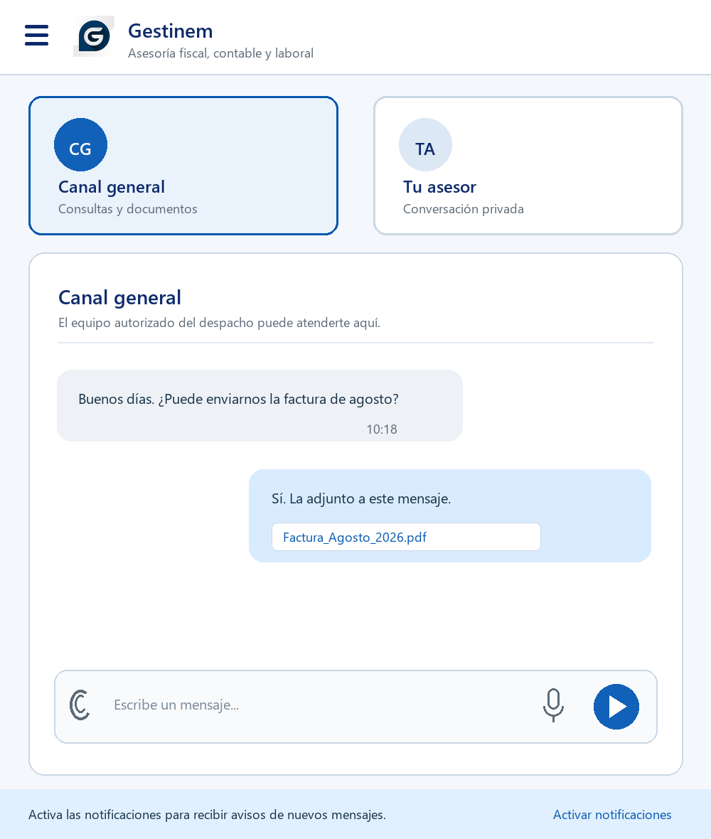
Canales actuales de la aplicación Gestinem.
Canal general. Para consultas fiscales, contables o laborales y para enviar documentación al personal autorizado del despacho.
Tu asesor. Conversación privada con la persona responsable asignada a su empresa.
Cómo elegir. Use el Canal general para gestiones habituales y Tu asesor cuando el mensaje deba dirigirse personalmente a su responsable.

3. Envíe mensajes, documentos y notas de voz
- Abra Canal general o Tu asesor.
- Escriba un mensaje breve que explique qué necesita.
- Para adjuntar un documento, pulse el icono del clip y seleccione un archivo.
- Para una nota de voz, pulse el micrófono. Revise el archivo o el mensaje y pulse Enviar una sola vez.
Formatos y tamaño
Puede enviar archivos de hasta 50 MB: PDF, imágenes, documentos de Word, hojas de cálculo, TXT, XML, CSV y ZIP. Utilice nombres claros, por ejemplo Factura_Luz_Agosto_2026.pdf.

Documentos enviados y recibidos
Los archivos quedan asociados a la conversación. Pulse un documento recibido para guardarlo o abrirlo. El despacho puede incorporarlo al expediente o a su gestión documental.
Evite duplicados
Si un mensaje o archivo tarda unos segundos en aparecer, espere antes de volver a enviarlo.

Enviar con Intro (opcional)
En Perfil o Mi área puede activar Enviar con Intro. Con esta opción, Intro envía el mensaje y Mayús+Intro crea una línea nueva. Si la deja desactivada, Intro seguirá creando líneas nuevas y podrá enviar con el botón correspondiente.

Recibir avisos
En la franja inferior pulse Activar notificaciones y, cuando el navegador lo solicite, pulse Permitir. Si las bloquea, podrá habilitarlas desde el icono de candado situado junto a la dirección web.

Confirmación de cambios solicitados
Cuando el despacho apruebe o rechace una solicitud para modificar los datos o el logotipo de su empresa, recibirá un mensaje de confirmación en Tu asesor. Si las notificaciones están activadas, también verá un aviso en su dispositivo.

4. Opciones del personal del despacho
Esta sección se aplica al personal autorizado. Los administradores pueden abrir Gestionar grupos internos desde el menú para crear grupos, cambiar sus miembros y consultar los grupos históricos.

Avatar de los grupos
Abra el menú de acciones de un grupo y elija Añadir avatar o Cambiar avatar. Puede seleccionar una imagen JPG, PNG o WEBP; Gestinem la adapta automáticamente para mostrarla en la lista y en la cabecera del chat. Use Eliminar avatar para volver a las iniciales del grupo.

5. Seguridad y ayuda
- No comparta su contraseña ni el enlace de invitación.
- Compruebe que la dirección del navegador empieza por https://app.gestinem.es.
- Cierre la sesión desde el menú si utiliza un ordenador compartido.
- Por seguridad, los avisos por correo no incluyen el contenido de sus mensajes.

Más opciones en el menú
Abra el menú de la esquina superior izquierda. Desde él puede volver a Conversaciones, abrir el Manual de Gestinem, acceder a su Perfil o Mi área y cerrar la sesión. Según los servicios habilitados para su empresa, también podrá consultar documentación, solicitar certificados o utilizar Facturación.

Si ha olvidado la contraseña
Pulse ¿Olvidaste tu contraseña? en la pantalla de acceso. Recibirá un enlace seguro para crear una nueva; el enlace caduca en una hora.
¿Necesita ayuda?
Si no recibe la invitación, revise la carpeta de correo no deseado. Si el enlace ha caducado, solicite a Gestinem que reenvíe la invitación. Para problemas de acceso o consultas urgentes, contacte con el despacho por los medios habituales.
Gracias por ayudarnos a ofrecerle una atención más rápida, segura y organizada.

